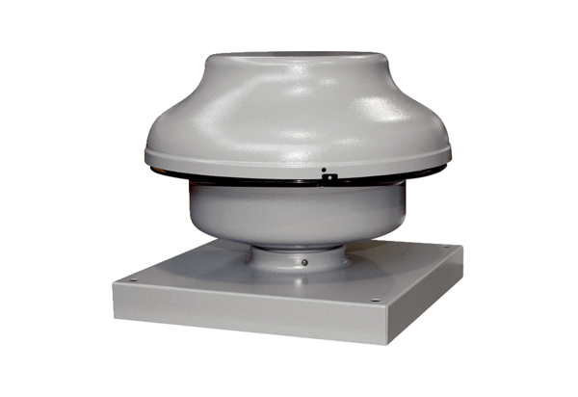Tourelle centrifuge EHD 10Unité de conditionnement : 1 pièceGamme: C
Numéro de référence : 0087.0300Fabricant : MAICO

